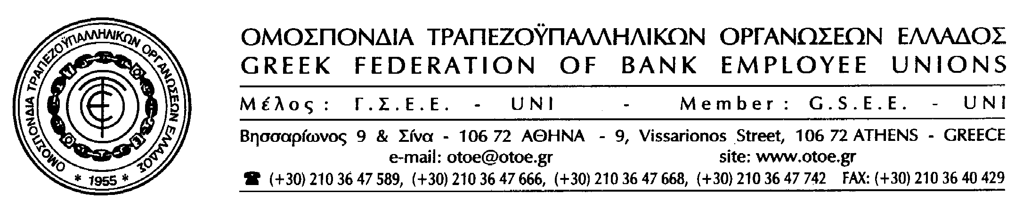

Αθήνα, 26 Ιανουαρίου 2012

ΝΑ ΜΗΝ ΤΟΛΜΗΣΟΥΝ

Με απαίτηση της Τρόικας και των δανειστών της χώρας, προετοιμάζονται μεθοδικά νέες επιθέσεις στα δικαιώματα των εργαζομένων που απορρέουν από τις συλλογικές συμβάσεις.

Στόχος των επιθετικών ενεργειών που μεθοδεύονται και ανακοινώνονται από διάφορα κυβερνητικά και μη στελέχη μέσα από τα ΜΜΕ για να προετοιμάσουν το κλίμα, είναι οι κλαδικές συλλογικές συμβάσεις.

Θέλοντας, μάλιστα, να διατηρήσουν κάποια δημοκρατικά προσχήματα σεβασμού των συλλογικών διαπραγματεύσεων, λένε με έμμεσο αλλά σαφή τρόπο «αν δεν συμφωνήσουν μεταξύ τους οι κοινωνικοί εταίροι και αν το περιεχόμενο της συμφωνίας τους δεν ικανοποιεί την Τρόικα, η Κυβέρνηση θα προχωρήσει σε νομοθετική ρύθμιση», γιατί… αυτό ζητούν οι δανειστές της χώρας.

Φθάσαμε, δηλαδή, ως χώρα στο σημείο να μας ζητούν συναίνεση στον βιασμό, γιατί διαφορετικά θα μας επιβληθεί με νομοθετικό τρόπο.

Εάν εφαρμοστούν αυτές οι πολιτικές είναι, βέβαιο ότι το Σύνταγμα και το Νομοθετικό έργο της Κυβέρνησης, έχουν εκχωρηθεί άνευ όρων στην Τρόικα και στους δανειστές.

Η ΟΤΟΕ, μπροστά σ’ αυτή την κατάσταση όπως διαμορφώνεται και εν’ όψει την επιθέσεων που αναμένεται να εκδηλωθούν και στον κλάδο των τραπεζοϋπαλλήλων, τονίζει με κατηγορηματικό τρόπο στην Τρόικα, στην Κυβέρνηση και στις Διοικήσεις των Τραπεζών.

- Οι ελεύθερες συλλογικές διαπραγματεύσεις, χωρίς υποδείξεις και προαπαιτούμενα που αφορούν στο περιεχόμενό τους, είναι αποκλειστική υπόθεση των εργαζομένων και των εργοδοτών, είναι δημοκρατικός θεσμός που έχει αναγνωρισθεί και κατοχυρωθεί από το Ελληνικό Σύνταγμα και το Ευρωπαϊκό κοινοτικό δίκαιο και δεν επιδέχεται κανενός είδους παρεμβάσεις από τρίτους.

- Δεν πρόκειται σε καμία περίπτωση να αποδεχθεί εκβιασμούς και νομοθετικές ρυθμίσεις παρέμβασης και αλλοίωσης των κλαδικών συμβάσεων που ισχύουν στις Τράπεζες, οι οποίες οφείλουν να διαπραγματευτούν με την ΟΤΟΕ αντί να πιέζουν σε άλλες κατευθύνσεις.

➔➔
- Δεν πρόκειται να γίνει αποδεκτή η κατάργηση των κανονισμών εργασίας που ισχύουν στις Τράπεζες (και αυτοί έχουν ρυθμιστεί με συλλογικές συμβάσεις) οι οποίοι δεν καθορίζουν μισθολογικά θέματα και όπως αποκαλύπτεται, είναι ο αντικειμενικός στόχος Κυβέρνησης, Τρόικας και Εργοδοτών, προκειμένου να διαμορφωθεί ένα καθεστώς εργοδοτικής αυθαιρεσίας στο χώρο των Τραπεζών.

- Η συνολική ανατροπή των εργασιακών σχέσεων που έχουν ρυθμιστεί από το εργατικό δίκαιο που ισχύει στη χώρα μας και έχουν κατοχυρωθεί από το ελληνικό Σύνταγμα, είναι ο απώτερος στόχος της Τρόικας, αποκρούεται από το συνδικαλιστικό κίνημα και επιστρέφεται στους ντόπιους και ξένους ευκαιριακούς εμπνευστές της καταστροφής.

- Οι εργαζόμενοι στις Τράπεζες, έχουν πλήρη επίγνωση του ρόλου τους και της ιδιαίτερης σημασίας που έχει η εργασία τους στον κλάδο, που ανήκουν για την αντιμετώπιση αυτής της δύσκολης συγκυρίας που διέρχεται η χώρα μας, αλλά δεν είναι διατεθειμένοι να αποδεχθούν εκβιασμούς, τετελεσμένα, και μεθοδεύσεις σε βάρος των δικαιωμάτων τους και των δημοκρατικών θεσμών των συλλογικών συμβάσεων, που έχουν κατακτηθεί με σκληρούς αγώνες.

Καλούμε την Κυβέρνηση να σταθεί στο ύψος της Εθνικής Ευθύνης που έχει απέναντι στους εργαζόμενους και στην ελληνική κοινωνία στο σύνολο της και να θέσει όρους και όρια στις απαιτήσεις της Τρόικας και των δανειστών, υπερασπίζοντας έτσι τα συμφέροντα της χώρας, των πολιτών και τη Δημοκρατία.

Καλούμε τις Διοικήσεις των Τραπεζών να αναλάβουν τις ευθύνες και τους ρόλους που τους αναλογούν και να μην χρησιμοποιήσουν ως ευκαιρία προώθησης αντεργατικών επιδιώξεων τη δεινή κατάσταση της χώρας και των εργαζομένων.

Η ΟΤΟΕ θα είναι παρούσα, μαχητική, υπεύθυνη και αποφασιστική σε όλες τις εξελίξεις που αφορούν στους εργαζομένους στις Τράπεζες, στην Ελληνική κοινωνία και στην πορεία της χώρας μας, προειδοποιώντας, ταυτόχρονα, όσους νομίζουν ότι οι αντοχές του λαού μας είναι ανεξάντλητες, να σταματήσουν τώρα και να μην θελήσουν να δοκιμάσουν την έκρηξή του.



Το Γραφείο Τύπου της ΟΤΟΕ

